# 基于偏微分方程模型的高温作业专用服装研究

## 摘要

本文针对高温作业服装的问题，基于能量守恒定律、傅里叶导热定律建立一维热传导模型，模拟高温作业服装各分层导热传热过程，确定各分层随时间空间变化的分布状况和各层的最优厚度，实现成本小、周期短的目标。

**针对问题一，**要求建立模型求解各层的温度分布。关于传热问题，能通常以热传导、热对流和热辐射三种形式传播。由于热辐射影响过小，其作用可忽略不计。从一般性传热方程出发，考虑一维方向的热传递，利用傅里叶导热定律和能量守恒定律，建立一维热传导方程模型。为表示边界处时间、热量和温度的关系，引入牛顿冷却定理。以人体温度37ºC为初始值，设各层材料的初始温度与人体体温相同，建立传热模型，此时对流传热系数未知。利用附件2，建立以相同时间下最右侧边界点的模拟值与实验值的最小残差平方和为目标函数，以第三类边界条件为约束的偏微分方程模型。为具体求解高温作业服各层的温度分布状况，通过隐式差分法求出对流传热系数、，运用Crank-Nicholson得到作业服各分层随时间与空间变化的温度分布，并将结果保存在problem1.xlsx中。

**针对问题二，**要求求解II层的最优厚度。考虑到经济适用型，由于材料层厚度不发生变化，因而第II层最小的厚度即为最优厚度。基于此，建立以第II层厚度最小为目标函数的单目标优化模型。同时，高温作业服第I层材料最外侧和第IV层最内侧需满足Robin边值条件。利用问题一中模型，在第II层厚度范围0.6-25mm内，以0.1为步长对第II层厚度赋值遍历，求得不同厚度取值情况下假人皮肤外侧温度随时间的变化。最终结果为：II层最优厚度是17.5mm，此条件下人体皮肤温度超过44℃的时间为296s，最高（最后）温度为44.0759 ºC。

**针对问题三，**要求求解第II层和第IV层的最优厚度，使得高温作业服研发成本最小、研发周期最短。考虑到成本，第II层材料的厚度应尽可能小；考虑从工作服工作灵活性及衣着舒适性，第II层和第IV层厚度之和应尽可能小。因而，建立多目标优化模型，为求解该模型本文使用两种方法求解。方法一综合考虑成本、灵活性舒适性，得出成本相较而言更为重要。为此，在满足约束的情况下，先确定II层最小厚度，再确定II、IV层厚度之和最小时第IV层的厚度。方法二将成本、灵活性两因素视为同等重要的前提下，各赋予0.5权值，将原来的多目标函数相加求最小。发现上述两种方法求解出的最优值相同。最终结果为：II层最优厚度为19.3mm, IV层最优厚度为6.4mm, 此条件下人体皮肤温度超过44℃的时间为290s,最高(最后)温度为44.7704ºC。

**最后，**本文对所求得结果进行灵敏度分析，分析模型敏感性，得出第IV层即空气层厚度对人体皮肤温度有较大影响的结论。

**关键词：Fourier定律 热传导方程 Crank-Nicolson差分格式 优化模型**

# 问题重述

## 问题背景

近年来，社会发展日新月异，人民生活水平稳步提升，人们对于生产生活环境也愈发重视，高温环境下工作人员的生产安全、工作效率等问题逐渐成为焦点。调查研究表明，高温环境会使工作人员病变，影响生产效率。因而，在高温环境下工作时，为避免灼伤，工作人员需穿着专用服装。高温作业服由三层材料构成，分别将其记为I、II、III层，与外界环境接触的材料记为I层，III层与皮肤之间的空隙记为IV层。

## 问题提出

为设计高温作业服，在实验室模拟高温环境，放置体温恒定为37℃的假人，测量假人皮肤外侧的温度。在研发成本尽可能小、研发周期尽可能短的情况下，建立数学模型确定假人皮肤外侧的温度变化情况，解决以下问题：

(1)在环境温度75ºC、II层厚度6 mm、IV层厚度5 mm、工作时间90分钟的情形下，测得假人皮肤外侧温度。建立数学模型，计算温度分布并生成Excel文件。

(2)在环境温度65ºC、IV层厚度5.5 mm的情形下，在确保满足工作60分钟时，假人皮肤外侧温度不高于47ºC，且高于44ºC的时长小于等于5分钟的条件下，求解出II层的最优厚度。

(3)当环境温度80ºC时，在确保满足工作30分钟时，假人皮肤外侧温度不高于47ºC，且高于44ºC的时长小于等于5分钟的条件下，求解出II层和IV层的最优厚度。

# 问题分析

## 问题一的分析

问题一要求在环境温度75ºC、II层厚度6mm、IV层厚度5mm、工作时间90min的条件下确定各层的温度分布状况。

对于传热问题，热量一般以热传导、热对流和热辐射三种形式传递。考虑到热辐射的影响过于细微，将其忽略。首先，由于室内温度的均匀分布和材料的各向同性，可视热传递为只在皮肤垂直方向进行，因此只考虑一维方向上得到热传递。其次，利用傅里叶导热定律结合能量守恒定律，推导出作业服工作状态下的一维热传导方程。运用牛顿冷却定理表示出工作服两端边界处时间、热量和温度的关系。假设开始工作时，各层材料的初始温度与人体温度相同均为37ºC，将其视为初始值。综合以上条件，建立出传热模型，此时传热模型中有两个对流传热系数未知，分别设为。由于实验室环境和I层之间、IV层与皮肤之间存在热对流，因而利用附件2实验测得的数据，建立以不同根据传热模型计算出相同时间下最右侧边界点的模拟值与实验值的最小残差平方和为目标函数，采用显隐式差分法，求出各自的对流传热系数。基于此，传热模型无任何未知数，可得到作业服各分层随时间与空间变化的温度分布。

## 问题二的分析

问题二要求在环境温度65ºC、IV层厚度5.5 mm的条件下，满足工作60分钟时，假人皮肤外侧温度不超过47ºC，且超过44ºC的时长不高于5分钟的要求，给出II层的最优厚度。

建立单目标优化模型，在其它层厚度不发生变化和满足约束保证工作安全的基础上，求解第II层最小的厚度即为最优厚度。工作服第I层材料最外侧和第IV层最内侧需要满足Robin边值条件。本文通过遍历搜索的方法，在第II层厚度范围0.6-25mm内，以0.1为步长对第II层厚度赋值，再将第一问所求出的代入传热方程组并化成Crank-Nicolson差分格式后，才能求解假人皮肤外侧温度。

## 问题三的分析

问题三要求在环境温度80ºC的条件下，满足工作30分钟时，假人皮肤外侧温度不超过47ºC，且超过44ºC的时长不高于5分钟的要求，给出II层和IV层的最优厚度。

从成本方面考虑要求第II层材料的厚度最小，从工作服工作灵活性及衣着舒适性的角度考虑，第II层和第IV层厚度之和最小为最优厚度。因此本问为一个多目标优化模型，没有明确评价任意一个多目标优化模型最优解的方法，本问在综合考虑成本、灵活性舒适性的情况下，认为成本较为重要；且第IV层厚度难以在实际使用过程中，精确控制每时每刻每处的厚度。因此本文决定在满足约束的情况下，先确定II层最小厚度，之后再计算二者之和最小时，第IV层的厚度，认为该方法求解出的厚度为该多目标规划的最优解。

# 模型假设

1. 工作环境温度保持不变；
2. 空气层热对流影响小，因而不考虑热对流；
3. 热传递沿垂直于皮肤方向进行，故可视为一维的；
4. 工作服装的材料是各项同性的，且在工作过程中受热均匀；
5. 材料层之间、材料与空气层之间、空气层与皮肤之间的温度分布都是连续变化的，但温度梯度是跳跃的；
6. 能量从实验室内空气到第I层时，包含热对流和热辐射。由于第I层阻挡了大部分的热辐射，因此，在服装第II、III层和人体皮肤传递过程中，可以忽略热辐射；

# 符号说明

|  |  |
| --- | --- |
| **符号** | **符号说明** |
|  | 比热 |
|  | 密度 |
|  | 横截面积 |
|  | 导热系数 |
|  | 长度元 |
|  | 体积元 |
|  | 热流率 |
|  | 导热面积 |
|  | 导热系数 |
|  | 当前温度 |
|  | 室温 |
|  | 室温与降温速率之间的比例关系 |
|  | 外界环境与第一层材料之间的对流传热系数 |
|  | 第四层材料与人体皮肤之间的对流传热系数 |
|  | 环境温度 |
|  | 人体温度 |
|  | 第d层材料在第i个分点的温度 |

# 模型的建立与求解

## 问题一

在问题一中，已知环境温度为75ºC，II层厚度为6mm，IV层厚度为5mm，工作时间为90min。假人体温恒定为37ºC，皮肤外侧温度变化已测得。为求解各层温度，本文建立偏微分方程模型。

## 模型预处理

**（一）一维热传递模型的建立**

题中陈述，假人置于环境温度恒定为75℃的实验室内。分析高温作业服的工作环境，可假设人体周围环境温度相同，即作业服第一层材料外侧每一点的温度均相同。由于边界条件分布均匀，工作期间的热传递可简化为只在一个方向进行，即只在垂直于皮肤表面的方向进行；且无其他不均匀热源，无其他传热过程。因此，建立一维热传递模型，建立如下坐标系：



图1 一维热传递模型

通常情况下，对物体内热流率的研究方法分为两种，考虑研究对象的物质属性或考虑热量通过研究对象边界的速度[1]。下面，将分别从两个角度出发，推导热传导方程，并将其做比较研究。

1. 考虑研究对象的物质属性



图2 杆件示意图

以图中杆件为例，在t时刻，体积内的热量Q可表示为：

 (1)

其中，c表示比热，表示密度，u表示温度，表示体积元。

随机取杆件的某段区域U，以隔开。



图3 截取区域示意图

如图所示，将截取片段的横截面积记为S，作为长度元，则有

 (2)

因而，区域U的热量可表示为

 (3)

即

 (4)

假设杆件均匀，则截面积S不随时间变动；比热c与密度均与时间无关。（偏）微分可得，

 (5)

如上即为从研究对象的物质属性出发，得出的热量关于时间变化的表达式。

1. 考虑热量通过研究对象边界的速度

根据能量守恒定律，当温度不同的两物体放置在一起时，热量总是从温度高的一方流入温度低的一方。同样以方法一中细长杆件为例，在考虑热量通过研究对象边界速度的情况下，通过U的热流速度总与U的长度成反比，与横截面积S成正比。若处温度小于处，那么，热量将从b运动到a。



图4温度流向示意图

结合以上特点，不难得出，

 (6)

其中，C为导热系数，导热系数仅与研究对象的材料有关。

当趋向于0时，通过a处的热流速度为

 (7)

通过b处的热流速度为

 (8)

t时刻U所含的热量为

 (9)

微分可得，

 (10)

1. 两种方法综合比较

将方法一和方法二所得的最终表达式进行联立，可得

 (11)

化简可得，

 (12)

上述表达式揭示任意t时刻杆件各位置温度，模拟热量通过杆件的过程。

**（二）傅里叶导热定律**

在单位时间内，热传导方式传递的热量与垂直于热流的截面积成正比，与温度梯度成正比。负号表示导热方向与温度梯度方向相反。

 (13)

其中，Q表示热流率，单位为W; ****为温度梯度，单位为°C/m ;A为导热面积，单位为；k为材料的导热系数，又称热导率，单位为W/(m°C) ，也可以为W/(m°C)。热导率是材料的固有的物理特性，代表材料的导热能力，导热系数越大，说明材料的导热性能越好。

由能量守恒定律和傅里叶导热定律，可以推导出

 (14)

其中，为比热容，为密度，为热传导率。

由于作业服工作中各分层内不含热源，可简化热传导方程。简化后方程为

 (15)

**（三）牛顿冷却定理**

当物体表面与周围存在温度差时，单位时间从单位面积散失的[热量](https://baike.baidu.com/item/%E7%83%AD%E9%87%8F/1137730" \t "https://baike.baidu.com/item/%E7%89%9B%E9%A1%BF%E5%86%B7%E5%8D%B4%E5%AE%9A%E5%BE%8B/_blank)与温度差成正比，[比例系数](https://baike.baidu.com/item/%E6%AF%94%E4%BE%8B%E7%B3%BB%E6%95%B0/8555193" \t "https://baike.baidu.com/item/%E7%89%9B%E9%A1%BF%E5%86%B7%E5%8D%B4%E5%AE%9A%E5%BE%8B/_blank)称为[热传递](https://baike.baidu.com/item/%E7%83%AD%E4%BC%A0%E9%80%92/875636" \t "https://baike.baidu.com/item/%E7%89%9B%E9%A1%BF%E5%86%B7%E5%8D%B4%E5%AE%9A%E5%BE%8B/_blank)系数。公式如下：

 (16)

其中，T(t)是温度关于时间的函数，H代表室温，T(t)-H为当前温度与室温之间的温差，常数α（α>0）表示室温与降温速率之间的比例关系。

## 偏微分方程模型的建立

**（一）根据材料之间的热传递方式确定边界条件**

1）各层传热方式

对于传热问题，热传递的方式有三种：热传导、热对流和热辐射，但是工程计算中，若热辐射的影响不大，通常忽略热辐射的影响，仅考虑热传导、热对流两种方式。不同的传热方式有其特点和适用的情况。因而，需要对各层材料和各边界条件进行讨论，确定各自的传热方式。

第一层材料，与外界环境交界处考虑对流传热，一、二、三、四层材料内部仅考虑热传导，第四层空气与人体皮肤交界处考虑对流传热。

2）各层材料交界处的关系确定：

在假设4种材料紧密贴合的情况下，可以忽略材料之间的热阻。不同介质在临界面处的温度相同：



根据傅里叶导热定律，在导热过程中，两相邻介质临界面处热流密度相同，得：



3）第三类边界条件的确定：

第三类边界条件是对于流体对流传热的近似。由于流体具有流动性，除了和固体一样热传导以外，还会通过流动来“搬运”热量。由于第Ⅰ层材料外侧和第Ⅳ层材料内侧都存在对流传热过程。因此高温作业服两端都为第三类边界条件。

介质内侧的温度U与所考察介质表面上的温度T往往并不相同，考虑流过所考察介质表面的热量，从所考察内部介质来看它应由Fourier定律确定，即：



其中，表示T沿边界S上的单位外法线方向n的方向导数。

从外部方面来看则应由牛顿冷却定律决定，即：



结合前两式得到第三类边界条件：



即



式中： 表示外界环境与第一层材料之间的对流传热系数， 表示第四层材料与人体皮肤之间的对流传热系数，和分别表示两端界面t时刻的温度。为初始条件，表示环境温度，表示人体温度。

**（二）目标函数的确立:**

在分析作业服高温环境中传热过程中，现未知参数为：外界环境与第一层材料之间的对流传热系数，：第四层材料与人体皮肤之间的对流传热系数。附件2中已给出环境温度为75ºC、II层厚度为6 mm、IV层厚度为5 mm、各工作时间段假人皮肤外侧的温度。故现在对、进行赋值，求解出各时刻第IV层材料最右端处的温度，最小二乘法建立参数估计模型：



综上，模型建立为：



## 模型的求解：隐式法求解差分方程[2]

为求解上述偏微分方程模型，本文采用有限差分法。由于辐射存在边界条件，且存在随温度变化的对流系数，导致偏微分方程非线性。因而，通过隐式差分法求解。

将区域I即分成份，将区域II即分成份，将区域III即分成份，将区域IV即分成份。同时，将总时间切割为n份。

即，



设为第d层材料在第i个分点的温度，时间。

将模型中的热传递方程组转化为如下差分形式[3]：



热传导方程化使用向后差分和中心差分得



令



可将上式化简得，



各层材料交界处，由平衡时的能量守恒公式，忽略热阻可得，



向后差分，



化简得



由第三类边界条件



可推得，



化简得



综上所述，热传递方程组隐式差分格式为：



把热传递方程组写成Crank-Nicolson矩阵形式如下：



上述矩阵很好的将各层材料交界处温度相等、热流相等及边界条件融合在一起，便于后续的数值计算求解。

在上述推导中，最终得到的代数矩阵为三对角线性方程组。



一般来说，可以使用MATLAB进行逆矩阵运算，但由于此偏微分求解模型在后续问题还会多次使用，但因本题中系数矩阵规模较大，且除主对角线和两个次对角线之外，其余元素均为0因，而矩阵求逆解方程组会导致浪费内存、程序运行缓慢，故这里选用追赶法来进行方程组的求解。

对上述矩阵进行如下操作：









再按如下算法流程图进行编程求解：



图5 追赶法流程图

另因目标函数最终比较的是第IV层最内测温度与假人皮肤差的平方和最小，因此，可知在暂未达到较优水平时，遍历出的最优并不是整个过程中的最优值。因此在求解时，先遍历出一个较优的范围后，再与一同遍历求整体最优。

## 模型结果

利用MATLAB对矩阵方程组进行求解，得到模型的数值解。由于实验室环境和I层之间、IV层与皮肤之间存在热对流，且流传热系数未知。因而，采用显隐式差分法，求出各自的对流传热系数。首先，初步确定IV层与皮肤之间的热对流系数。在搜索确定后，再在[1,200]内以步长搜索，搜到在117附近，再在[116,118]内以步长搜索得，此时，。

同时，将遍历搜索到的的最优解回代至模型中求解出人体表面温度随时间变化的矩阵，将其与附件2中的实际实验所得数值进行比较绘图，发现其与实际的人体温度变化规律高度吻合，直观反映出所建立模型的可信度极高。

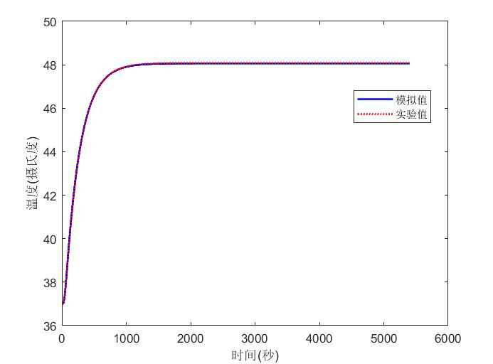

图6 人体温度模拟值与实验值对比示意图

运用Crank-Nicholson，求解出在对流传热系数、条件下的模型数值，并将温度分布的结果储存在problem1.xlsx中，部分数据展示如下表：

表1 温度分布结果

|  |  |  |  |  |  |
| --- | --- | --- | --- | --- | --- |
| **时间（s）** | **服装外表面**（**ºC**） | **II、III**交界（**ºC**） | **III、IV**交界（**ºC**） | **I、II**交界（**ºC**） | **皮肤外侧**（**ºC**） |
| **0** | 37.0000 | 37.0000 | 37.0000 | 37.0000 | 37.0000 |
| **50** | 62.7742 | 52.3865 | 40.4963 | 38.4819 | 37.5841 |
| **100** | 65.1604 | 56.7926 | 46.5135 | 43.0685 | 39.4203 |
| **150** | 66.9576 | 60.1172 | 51.5490 | 47.2913 | 41.1146 |
| **…** | … | … | … | … | … |
| **2500** | 74.2063 | 73.5281 | 72.0252 | 64.6122 | 48.0654 |
| **3500** | 74.2066 | 73.5285 | 72.0259 | 64.6128 | 48.0657 |
| **4500** | 74.2066 | 73.5285 | 72.0259 | 64.6128 | 48.0657 |

表（1）

并绘出最后时刻各点的温度分布图和时间-空间-温度分布图。

|  |  |
| --- | --- |
|  |  |
| 图7工作时间90min时各点的温度分布情况 | 图8时间-空间-温度分布图 |

## 结果检验

模型一的本质可以理解为：已知右边界各时刻的温度，未知h1、h2的真实值，通过遍历求解出最接近真实h1、h2的预测值。故可将该过程近似看成拟合h1、h2的过程，即可用拟合优度对模型一的结果进行检验。

总离差平方和：

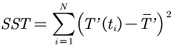

残差平方和：

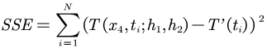

拟合优度：



计算得：,,。拟合优度非常接近于1，说明模型一的预测效果非常好。

## 问题二

在问题二中，已知环境温度为65ºC，IV层厚度为5.5mm。借用问题一已知模型，求解出II层的最优厚度。

### 模型的建立

**（一）目标函数**

由于降低研发成本、缩短研发周期对高温作业服批量投入生产尤为重要，因而，在考虑实际问题时，不仅需要保证到作业服装对工作人员工作效率的影响尽可能小，还需要考虑到作业服的经济性。一方面，从制作成本的角度考虑，II层的厚度自然是越薄越好；另一方面，从服装的角度考虑，越轻薄的衣服越能保证作业过程的灵活性。因此建立目标函数：



**（二）约束条件**

确保60分钟时，假人皮肤外侧温度不超过47ºC，即：



由于假人皮肤外侧温度一直是一个持续升温过程，超过44ºC的时间不超过5分钟，可以理解为在工作55分钟之前皮肤外侧温度不能达到44ºC[4]。



由附件1知II层的厚度0.6-25mm，故：



**综上所述，**问题二的模型如下：





### 模型的求解

由问题一求解可知，模型对流传热系数，。此时热传递方程组无任何未知数，仅需给出各层材料的厚度和外界温度，即可求解算该工作服任意时刻任意层材料间任意一点的温度值。相较于问题一的初始条件问题二的外界环境温度变更为65ºC，IV层的厚度为5.5mm。

模型求解步骤如下：

|  |
| --- |
| **第二问模型求解流程** |
| **Step1**：粗略考虑0.6-25mm在搜索最小厚度的范围，步长为1mm |
| **Step2**：将此时第II层的厚度代入问题一的模型中，采用相同求解方法，求解出90分钟内每秒假人皮肤外侧的预测温度，当II的层厚大于25mm是跳转至step6 |
| **Step3：**断第90分钟假人皮肤外侧温度是否小于47ºC，若大于则II的层厚增加1mm转到step2 |
| **Step4：**到假人皮肤外侧达到44ºC的时刻，判断该时刻是否大于55分钟，若小于则II的层厚增加1mm转到Step2 |
| **Step5：**记录保存此时II的层厚，II的层厚增加1mm转到Step2 |
| **Step6：**比较所有记录的II的层厚，按存入时间顺序，输出最小厚度相邻的两个厚度为：16.6mm、18.6mm |
| **Step7：**在16.6-18.6mm范围内更改步长为0.1mm循环上述过程，找到最小厚度 |
| **Step8：**将此时II的层厚代入问题一的模型中，用相同求解方法求解出90分钟内每秒假人皮肤外侧的预测温度，当II的层厚大于18.6mm是跳转至Step12 |
| **Step9**：断第90分钟假人皮肤外侧温度是否小于47ºC，若大于则II的层厚增加0.1mm转到step8 |
| **Step10**：找到假人皮肤外侧达到44ºC的时刻，判断该时刻是否大于55分钟，若小于则II的层厚增加0.1mm转到Step8 |
| **Step11：**记录保存此时II的层厚，II的层厚增加0.1mm转到Step8 |
| **Step12：**比较所有记录的II的层厚，找到最小厚度 |
| **Output:** 输出最小厚度 |

### 模型的结果

在附件1给定的区间下进行遍历搜索，得到第II层不同厚度与假人皮肤外侧温度的关系。示意图如下。

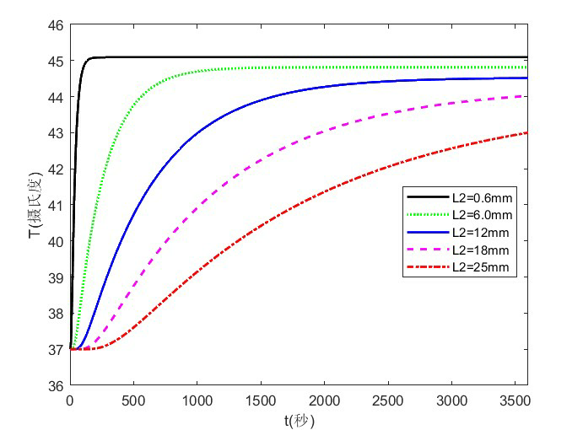

图9 II层厚度-温度T示意图

观察上图，易知，当II层厚度增加时，假人皮肤外侧温度降低，且皮肤外侧温度高于44℃的时间逐级递减。题目要求确保工作60分钟时，假人皮肤外侧温度不超过47ºC。分析图像可以知道，在60分钟内，假人皮肤外侧温度始终低于47ºC，因而恒定满足该条件。同时，要求假人皮肤外侧温度高于44ºC的时间不超过5分钟。为满足上述条件，依据图像缩小遍历范围，继续求解直至所得结果最优。

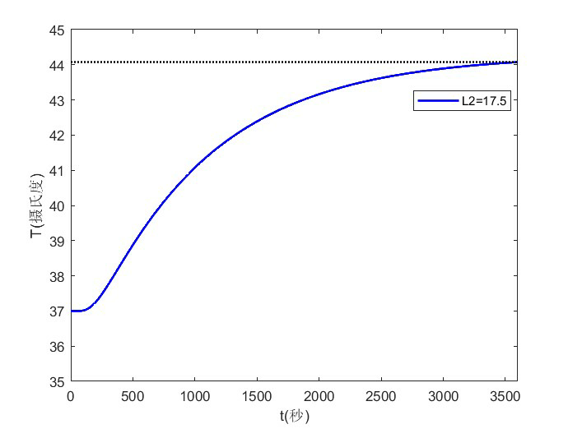

图10 皮肤随时间的温度变化示意图

最终，遍历得出II的最优厚度为17.5mm，此时，假人皮肤外侧温度超过44ºC的时间为296s，最高（最后）温度为44.0759 ºC。满足假人皮肤外侧温度不超过47ºC，且超过44ºC的时间不超过5分钟的条件。绘出假人皮肤外侧温度随时间的变化图，如上图所示。

## 问题三

在问题三中，已知环境温度为80。运用上述模型，求解出II层和IV层的最优厚度，以确保工作30分钟时，假人皮肤外侧温度不超过47ºC，且超过44ºC的时间不超过5分钟。

### 模型的建立

**（一）目标函数**

从成本方面考虑时，由于第IV层实际是III层与皮肤之间的空隙，并不需要花费资金进行生产，且在高温作业服的实际使用中，并不能很好的控制该层的厚度。因此给出 II、IV 层最优厚度的最优化模型的目标为：



仅对工作服灵活性、舒适性的方面进行考虑时，给出 II、IV 层最优厚度的最优化模型的目标为：



**（二）约束条件**

确保工作30分钟时，假人皮肤外侧温度不超过47ºC，且超过44ºC的时间不超过5分钟。同理问题二，可以列出下述约束条件：





由附件1知II层的厚度0.6-25mm，IV层厚度范围为0.6-6.4mm,故：





因此，本问是一个多目标优化问题。综上所述问题三的模型如下：







综合考虑成本因素和灵活性、舒适性的因素，将多目标优化转化为单目标优化的过程中应在所有满足约束的可行解中，找到最小第二层厚度时，再通过两者之和最小找到第四层的厚度。

因而，最终所建立的单目标规划模型为：





### 模型的求解：多目标规划转单目标规划

根据第二问的求解经验可知，最小II层厚度并不是可行范围内较小，因此本问遍历求解时可选取从10mm开始。本方法要求先解出最小II层厚度，再求最小IV层厚度，但要求第II层和第IV层两者的厚度均具体给出后，才能进行热传递方程组的求解。因此本问求解的核心思想转变为：求出所有满足约束的可行解，再从中找最小II层厚度，进而固定thick2找最小IV层厚度，

具体求解步骤如下：

|  |
| --- |
| **第三问方法一求解流程** |
| **Step1**：确定II层厚度、IV层厚度的搜寻范围及步长，范围分别为10mm-25mm，0.6mm-6.4mm，设定步长均为0.1mm。给定thick2、thick4的初始值 |
| **Step2：**（）II层厚度增加0.1mm |
| **Step3**：（）IV层厚度增加0.1mm |
| **Step4**：代入此时、进行求解 |
| **Step5**：判断第30分钟假人皮肤外侧温度是否小于47ºC；找到假人皮肤外侧达到44ºC的时刻，判断该时刻是否大于25分钟。若两判断条件均为真，则保存此时II层厚度、IV层厚度为可行解 |
| **Step6**：若II层厚度等于范围最大值25mm，则跳转至Step8 |
| **Step7**：若IV层厚度没有超过范围（小于6.4mm）时，则转到Step3，若恰好等于6.4mm，则令IV层厚度（）等于初始值0.6mm跳转至Step2 |
| **Step8**：选出此时可行解中最小II层厚度 |
| **Step9**：当II层厚度为Step8值时，筛选出IV层厚度最小值 |
| **Output:** 输出最小II层厚度、最小IV层厚度 |

更改目标函数再次求解：

由于两目标函数均为求最小值，且量纲相同都是mm为单位。因此可假设两目标的重要性相同，各取权重0.5，构造出新的单目标函数：



可行解如下图：

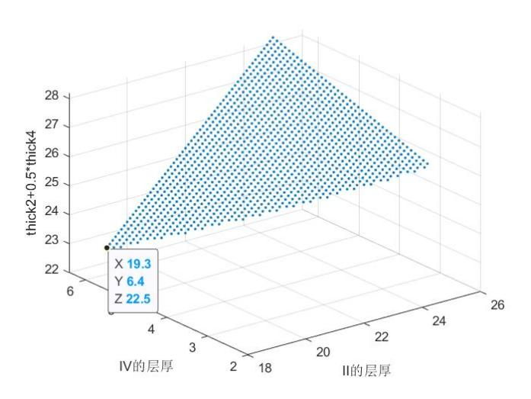

图11 更变目标函数后可行解示意图

观察图像，发现最优解结果与为目标函数时求解出的结果一致，说明该结果从各方面来看均是最优解。

### 模型的结果及分析

II层最优厚度为19.3mm,在第II层的厚度确定后,通过遍历搜索最优厚度为6.4mm,30分钟内假人皮肤外侧温度超过44℃的时间为290s,最高(最后)温度为44.7704℃。

# 模型评价与推广

## 灵敏度分析

在实际生产生活中，高温作业服装各分层厚度可能与其设计值存在微小偏差。考虑到做工精度带来的误差，这里采用单因素敏感性分析的方法，对本文所建立的偏微分方程中的各分层厚度参数的敏感性进行分析。具体方法如下：

采用问题一中的各参数值：、、℃、℃、t=5400s、、、、。首先依据模型求解出此条件下的最终人体温度为48.0657℃，然后分别对各分层I、II、III、IV的厚度、、、进行范围内的变动，每次变动0.1mm，并同时保证其他参数和条件不变，再代入至模型求解厚度调整后的最终人体温度，并与原先的温度进行差值比较计算出变化率，即可通过最终绘图比较各分层厚度对模型的敏感性。

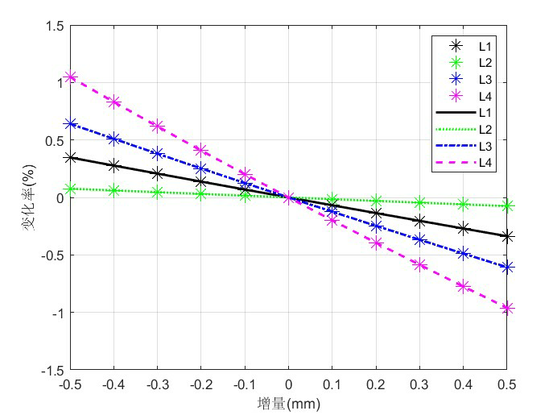

图12 皮肤外侧温度随各分层厚度的变化率

由图11可以看出，各分层厚度与人体最终温度的变化率呈现出明显的线性关系，且由图中各斜率可以对比发现，第IV层的厚度对皮肤外侧温度的影响最大，因此，在实际生产中，为保证对人体温度的调控，要更加注意对第IV层的厚度的把控，同时可以确定本文所建立的偏微分方程模型具有较高的准确性。

## 模型的优点

1. 本文充分利用MATLAB等软件进行求解，所得误差较小，数据准确合理。
2. 本文通过模型的得到结果，并能联系全文不同模型所得结果，合理的分析，反复推测，最终验证模型的可行性。
3. 本文所建立的偏微分模型规律简单、易懂，而且能够运用该模型以及模型 求解算法得出比较理想的结果，说明了模型的实用性和算法有效性。

## 模型的缺点

1. 由于在考虑高温作业服第II、III层和人体皮肤传递过程中，忽略了辐射，因而会存在一定的误差。
2. 本文在解决实际问题中使用的数据大部分为实验值，本身存在一定的不准确性，我们没有使用实际数据进行检验。
3. 本文使用差分方程模型，精度略低。在实际问题的应用中，易造成误差。

## 模型的推广

在解决人口问题时，采用威尔霍斯特模型，通过偏微分方程精确描述人口分布的发展过程。同类微分方程可用来描述许多性质不同的自然现象，因而，微分方程在物理学、医学、生物学等科学研究的广度和深度两方面的应用不断扩展，并在新兴学科和边缘学科的开发中及时发挥作用。

# 参考文献

[1]贾海峰.一维热传导方程的推导[J].科技信息,2013(02):159.

[2]D.L.罗伯特,M.S.赛里姆,陈玉田.解一维抛物型偏微分方程的六种显式和两种隐式有限差分格式的比较[J].华水科技情报,1985(04):108-123.

[3]李华,周维奎,邓培智.Crank-Nicolson差分格式及其稳定性研究[J].矿物岩石,1998(S1):253-256.DOI:10.19719/j.cnki.1001-6872.1998.s1.059.

[4]谷韬,徐定华.带随机Robin边界数据的三层热传递模型及参数识别反问题[J].浙江理工大学学报(自然科学版),2021,45(02):266-272.

# 附录

|  |
| --- |
| **附件清单** |
| 1. **核心m函数文件** 2. **问题一程序1** 3. **问题一程序2** 4. **问题二程序1** 5. **问题二程序2** 6. **问题三程序1** 7. **问题三程序2** 8. **灵敏度分析** |

|  |
| --- |
| **1.核心m函数文件（qiujie.m）** |
| %输入各可调节参数，返回温度分布function [T]=qiujie(L1,L2,L3,L4,h1,h2,T_en,tt)  T_r=37;  rou=[300;862;74.2;1.18];%密度  c=[1377;2100;1726;1005];%比热容  k=[0.082;0.37;0.045;0.028];%热传导率  H=[L1,L2,L3,L4]*1e-3;  X1=H(1);X2=sum(H(1:2));  X3=sum(H(1:3));X4=sum(H);  alpha=k./(rou.*c);  dx=0.0001;%空间步长  x=0:dx:X4;  dt=1;%时间步长  t=0:dt:tt;  r=dt/dx^2.*alpha;  T=zeros(length(x),length(t));  T(:,1)=T_r;%初始条件  %构造A矩阵，分四个区段  A=zeros(round(X4/dx+1));  A1=(1+2*r(1))*eye(round(X1/dx+1))-r(1)*diag(ones(1,round(X1/dx)),1)-r(1)*diag(ones(1,round(X1/dx)),-1);  A2=(1+2*r(2))*eye(round((X2-X1)/dx+1))-r(2)*diag(ones(1,round((X2-X1)/dx)),1)-r(2)*diag(ones(1,round((X2-X1)/dx)),-1);  A3=(1+2*r(3))*eye(round((X3-X2)/dx+1))-r(3)*diag(ones(1,round((X3-X2)/dx)),1)-r(3)*diag(ones(1,round((X3-X2)/dx)),-1);  A4=(1+2*r(4))*eye(round((X4-X3)/dx+1))-r(4)*diag(ones(1,round((X4-X3)/dx)),1)-r(4)*diag(ones(1,round((X4-X3)/dx)),-1);  %不同材料交界处  A1(1,1)=k(1)/dx+h1;  A1(1,2)=-k(1)/dx;  A1(end,end)=(k(1)+k(2))/dx;  A1(end,end-1)=-k(1)/dx;  A2(1,1)=(k(1)+k(2))/dx;  A2(1,2)=-k(2)/dx;  A2(end,end)=(k(2)+k(3))/dx;  A2(end,end-1)=-k(2)/dx;  A3(1,1)=(k(2)+k(3))/dx;  A3(1,2)=-k(3)/dx;  A3(end,end)=(k(3)+k(4))/dx;  A3(end,end-1)=-k(3)/dx;  A4(1,1)=(k(3)+k(4))/dx;  A4(1,2)=-k(4)/dx;  A4(end,end)=k(4)/dx+h2;  A4(end,end-1)=-k(4)/dx;  %合并  A(1:length(A1),1:length(A1))=A1;  A(length(A1):length(A1)+length(A2)-1,length(A1):length(A1)+length(A2)-1)=A2;  A(length(A1)+length(A2)-1:end-length(A4)+1,length(A1)+length(A2)-1:end-length(A4)+1)=A3;  A(end-length(A4)+1:end,end-length(A4)+1:end)=A4;  %追赶法求解  for n=1:length(t)-1      aa=[0,diag(A,-1)']; bb=diag(A)';cc=diag(A,1)';ff=T(1:end,n);m=length(A);%追赶法      ff(1)=T_en*h1;      ff(length(A1))=0;      ff(length(A1)+length(A2)-1)=0;      ff(length(A1)+length(A2)+length(A3)-2)=0;      ff(end)=T_r*h2;      betal=zeros(1,m);y=zeros(1,m);y(1)=ff(1)/bb(1);d=bb(1);      for i=2:m           betal(i-1)=cc(i-1)/d;           d=bb(i)-aa(i)*betal(i-1);           y(i)=(ff(i)-aa(i)*y(i-1))/d;      end      T(end,n+1)=y(end);      for i=length(T(:,1))-1:-1:1          T(i,n+1)=y(i)-betal(i)*T(i+1,n+1);      end  %     %温度分布动态  %     plot(x,T(:,n+1));  %     getframe;  end  end |

|  |
| --- |
| **2.问题一程序1（Q1_1.m）** |
| %搜索h1、h2的具体值  %实际操作发现h1敏感度不大，而h2敏感度非常大  %先h1保持不变，搜索出h2=8.374，再保持h2不变，找出h1的具体数值  clc;clear;close all;  %  [FJ2,FJ2_text]=xlsread('A.xlsx','附件2');  % T0=FJ2(:,2); %初始各点的温度，T0(1)是0时的温度  %  save FJ_2   load FJ_2.mat  %有限差分法，隐式  arg_min=1e6;  L1=0.6;L2=6;L3=3.6;L4=5;  T_en=75;tt=5400;  h2=8.374;  for h1=116:0.01:118  [T]=qiujie(L1,L2,L3,L4,h1,h2,T_en,tt);  TT=[FJ2(:,1),T(end,:)'];%模拟人的温度变化  arg=norm(TT(:,2)-FJ2(:,2))^2;  if arg<arg_min      arg_min=arg;      h_1=h1;      h_2=h2;      TT_2=TT;  end  end  %绘图  figure('Color','w')  plot(1:5401,TT_2(:,2),'b','LineWidth',1.5);  hold on  plot(1:5401,FJ2(:,2),'r:','LineWidth',1.5);  legend('模拟值','实验值')  xlabel('时间(秒)');ylabel('温度(摄氏度)') |

|  |
| --- |
| **3.问题一程序2（Q1_2.m）** |
| %已知h1、h2，求解温度分布  clc;clear;close all;   load FJ_2.mat  %有限差分法，隐式  L1=0.6;L2=6;L3=3.6;L4=5;  T_en=75;tt=5400;  h1=116.79;h2=8.374;  [T]=qiujie(L1,L2,L3,L4,h1,h2,T_en,tt);  %绘最终温度分布图  figure('Color','w')  x=[0:length(T(:,1))-1]/10;  plot(x,T(:,end)')  hold on  text(L1,T(L1*10+1,end),'|','color','r')  text(L1+L2,T((L1+L2)*10+1,end),'|','color','r')  text(L1+L2+L3,T((L1+L2+L3)*10+1,end),'|','color','r')  text(L1+L2+L3+L4,T((L1+L2+L3+L4)*10+1,end),'|','color','r')  grid on  xlabel('L(mm)');ylabel('T(°)')  %拟合优度计算  SST=norm(FJ2(:,2)-mean(FJ2(:,2)))^2;  SSE=arg_min;  R=1-SSE/SST;  %绘三维温度分布图  t=0:5400;  figure('Color','w')  surf(x,t,T')  shading interp  xlabel('L(mm)');ylabel('t(s)');zlabel('T(°)')  axis([0 15.2 0 5400 35 80 ])  %储存温度分布  xlswrite('problem1.xlsx',T') |

|  |
| --- |
| **4.问题二程序1（Q2_1.m）** |
| %求解二层的最优厚度  clc;clear;close all;  L1=0.6;L3=3.6;L4=5.5;  h1=116.790;h2=8.374;  T_en=65;tt=3600;  %遍历找到L2  min_L2=25;  for L2=0.6:0.1:25  [T]=qiujie(L1,L2,L3,L4,h1,h2,T_en,tt);  TT=T(end,:);%提取人体表面温度  count=find(TT>44);%找出温度超44°的点  if TT(end,end)<=47&&length(count)<=5*60&&L2<min_L2      min_L2=L2;      T_re=TT;      T_max=TT(end);      pass=length(count);%超出时间  end  end  %绘图,皮肤随时间的温度变化  figure('Color','w')  x=0:tt;  plot(x,T_re,'b-','LineWidth',1.7)  hold on  plot(x,ones(1,length(x))*T_max,'k:','LineWidth',1.5);  xlabel('t(秒)');ylabel('T(摄氏度)')  legend('L2=17.5')  axis([0 tt 35 45]) |

|  |
| --- |
| **5.问题二程序2（Q2_2.m）** |
| %不同L2厚度对人体温度的影响  clc;clear;close all;  L1=0.6;L3=3.6;L4=5.5;  h1=116.790;h2=8.374;  T_en=65;tt=3600;  L2=[0.6,6,12,18,25];  [T1]=qiujie(L1,L2(1),L3,L4,h1,h2,T_en,tt);  [T2]=qiujie(L1,L2(2),L3,L4,h1,h2,T_en,tt);  [T3]=qiujie(L1,L2(3),L3,L4,h1,h2,T_en,tt);  [T4]=qiujie(L1,L2(4),L3,L4,h1,h2,T_en,tt);  [T5]=qiujie(L1,L2(5),L3,L4,h1,h2,T_en,tt);  %提取人体表面温度  TT1=T1(end,:);  TT2=T2(end,:);  TT3=T3(end,:);  TT4=T4(end,:);  TT5=T5(end,:);  x=0:tt;  figure('Color','w')  plot(x,TT1,'c-',x,TT2,'g:',x,TT3,'b',x,TT4,'m--',x,TT5,'r-.','Linewidth',1.7)  legend('L2=0.6mm','L2=6.0mm','L2=12mm','L2=18mm','L2=25mm')  axis([0 3600 36 46])  xlabel('t(秒)');ylabel('T(摄氏度)') |

|  |
| --- |
| **6.问题三程序1（Q3_1.m）** |
| %求解二层、四层的最优厚度  %程序运行可能约5mins  clc;clear;close all;  h1=116.790;h2=8.374;  T_en=80;tt=1800;  L1=0.6;L3=3.6;  %遍历找到L2、L4  min_L2=25;  for L2=0.6:0.1:25   min_L4=6.4;  for L4=0.6:0.1:6.4  [T]=qiujie(L1,L2,L3,L4,h1,h2,T_en,tt);  TT=T(end,:);%提取人体表面温度  count=find(TT>44);%找出温度超44°的点  if TT(end,end)<=47&&length(count)<=5*60&&L2<=min_L2%先找到二层厚度最小      min_L2=L2;      if L4<min_L4%再找到四层厚度最小          min_L4=L4;          T_max=TT(end);          pass=length(count);%超出时间      end  end  end  end |

|  |
| --- |
| **7.问题三程序2（Q3_2.m）** |
| %根据Q3搜索的L2、L1结果，获取相关信息  clc;clear;close all;  h1=116.790;h2=8.374;  T_en=80;tt=1800;  L1=0.6;L2=19.3;L3=3.6;L4=6.4;  [T]=qiujie(L1,L2,L3,L4,h1,h2,T_en,tt);  TT=T(end,:);%提取人体表面温度  count=find(TT>44);%找出温度超44°的点  T_max=TT(end);%t=30mins时人体的温度  pass=length(count);%超出时间 |

|  |
| --- |
| **8.灵敏度分析（sensitivity.m）** |
| %灵敏度分析，分布对L1、L2、L3、L4进行  %L1、L2、L3、L4初始值与问一条件一致,变化程度：+-0.5  clc;clear;close all;  L1=0.6;L2=6;L3=3.6;L4=5;  h1=116.790;h2=8.374;  T_en=75;tt=5400;  x=-0.5:0.1:0.5;  [T]=qiujie(L1,L2,L3,L4,h1,h2,T_en,tt);  TT=T(end,end);  T_L1=zeros(11,1);jj=1;  for ii=L1-0.5:0.1:L1+0.5  [T]=qiujie(ii,L2,L3,L4,h1,h2,T_en,tt);  T_L1(jj)=(T(end,end)-TT)/TT*100;  jj=jj+1;  end  T_L2=zeros(11,1);jj=1;  for ii=L2-0.5:0.1:L2+0.5  [T]=qiujie(L1,ii,L3,L4,h1,h2,T_en,tt);  T_L2(jj)=(T(end,end)-TT)/TT*100;  jj=jj+1;  end  T_L3=zeros(11,1);jj=1;  for ii=L3-0.5:0.1:L3+0.5  [T]=qiujie(L1,L2,ii,L4,h1,h2,T_en,tt);  T_L3(jj)=(T(end,end)-TT)/TT*100;  jj=jj+1;  end  T_L4=zeros(11,1);jj=1;  for ii=L4-0.5:0.1:L4+0.5  [T]=qiujie(L1,L2,L3,ii,h1,h2,T_en,tt);  T_L4(jj)=(T(end,end)-TT)/TT*100;  jj=jj+1;  end  %绘图  figure('Color','w')  plot(x,T_L1,'k*',x,T_L2,'g*',x,T_L3,'b*',…  _L4,'m*','MarkerSize',10)  hold on;  plot(x,T_L1,'k-',x,T_L2,'g:',x,T_L3,'b-.',x,T_L4,'m--','Linewidth',1.7)  axis([-0.5 0.5 -1.5 1.5])  legend('L1','L2','L3','L4','L1','L2','L3','L4')  grid on;  xlabel('增量(mm)');ylabel('变化率(%)'); |